Технологическая карта урока
ФИО педагога: Матьякубова Татьяна Викторовна
Тема: «Координатная плоскость»
Тип урока: урок «открытия» новых знаний
Номер урока в теме: первый урок
Цель урока: |  |  |  |  | Способствовать формированию ключевых компетенций учащихся через усвоение понятия координатной плоскости, умения пользоваться системой координат для определения положения точки на плоскости.
Задачи урока: |  | Образовательные |  |  | • ознакомить с прямоугольной системой координат на плоскости;  • научить свободно ориентироваться на координатной плоскости, строить точки по заданным её координатам и определять координаты точки, отмеченной на координатной плоскости.
 |  | Развивающие |  |  | • развивать правильную и четкую, аргументированную речь учащихся;  • учить четко и аккуратно выполнять геометрические построения;  • развивать творческие способности школьников.
 |  | Воспитательные |  |  | • воспитание интереса к предмету;  • воспитание трудолюбия и самоконтроля.
УУД |  | Личностные УУД |  |  | Мобилизация внимания, уважение к окружающим; самоопределение, установление связи между целью учения и его мотивом, проявление интереса к изучению темы
 |  | Коммуникативные УУД |  |  | Планирование учебного сотрудничества с учителем, сверстниками; определение целей функций участников, способов взаимодействия, инициативное сотрудничество в сборе и обработке информации
 |  | Познавательные УУД |  |  | Постановка и формулирование проблемы, поиск и выделение важной информации, пошаговое выполнение задачи; подведение итогов, контроль и оценка процесса и результатов деятельности
 |  | Регулятивные УУД |  |  | Целеполагание, самоконтроль знаний, постановка и решение проблемы: формулирование задач и целей урока; коррекция (внесение необходимых коррективов в план и способ действия); контроль (сличение знаний с эталоном); саморегуляция, осознание качества и уровня усвоения знаний; оценка результатов работы.
Планируемый результат: | УУД |  |  | Личностные: умение работать в парах, группе, слушать собеседника и вести диалог, аргументировать свою точку зрения.
Планируемый результат: |  |  |  | Познавательные: выделять и структурировать информацию, существенную для решения проблемы, под руководством.
Планируемый результат: |  |  |  | Регулятивные: формулировать вопросы по теме на основе опорных (ключевых и вопросительных) слов.
Планируемый результат: |  |  |  | Коммуникативные: эффективно сотрудничать, осуществляя взаимопомощь и взаимоконтроль.
Основные понятия |  |  |  | Координатная плоскость, оси координат, ось абсцисс, ось ординат, абсцисса, ордината, координатные четверти.
Организация пространства
Межпредметные связи |  |  | Формы работы |  |  | Ресурсы
География, астрономия |  |  | Фронтальная, парная, индивидуальная, групповая |  |  | Учебник: математика 6 кл.; в 2-х частях. С.А. Козлова, А.Г. Рубин, - М.: Баласс; 2013 (образовательная система «Школа 2100»; мультимедийный проектор, маршрутный лист, лист самоконтроля, листы – эталоны.

Этапы | Деятельность учителя | Деятельность учеников | Планируемые результаты
Этапы | Деятельность учителя | Деятельность учеников | УУД
Этапы | Деятельность учителя | Деятельность учеников | Познавательные | Предметные | Коммуникативные | Регулятивные | Личностные
I. Организационный момент  Цель: включение учащихся в деятельность на личностно- значимом уровне. «Хочу, потому что могу». | - Приветствуем всех, кто время нашёл, и сегодня на урок к нам пришёл!  - Посмотрите друг другу в глаза, улыбнитесь себе и гостям. Передайте частичку своего хорошего настроения другому.  - А девизом нашего урока будут слова (Из поучения Владимира Мономаха) «Что умеете хорошо, то не забывайте, а чего не умеете, тому учитесь…»  - Как вы понимаете эти слова?  - У нас сегодня урок открытия новых знаний. Желаю быть внимательными и активными!  - Работать, ребята, сегодня будем в маршрутных листах, а для оценивания ваших результатов на столах лежат листы самоконтроля. | Приветствуют учителя, гостей и друг друга.  Включаются в деловой ритм урока.  Ученики комментируют, как они понимают слова В.Мономаха. | + |  | + | + | +
II. Актуализация знаний.  Цель: повторение изученного материала, необходимого для «открытия нового знания», и выявление затруднений в индивидуальной деятельности каждого учащегося. | -Ребята, на факультативных занятиях в 9 классе по подготовке к экзамену, мы с ребятами повторяли правила вычисления с целыми числами и я предлагаю вам решить следующее задание:  - выполните следующее задание: -2+8 (ответ 6)  - можно ли выполнить данные вычисления другим способом?  Давайте вспомним, что нам уже известно о координатах и координатной прямой.  - какую прямую называют координатной прямой?  - какие числа расположены справа от нуля?  - какие числа расположены слева от нуля?  - как называют точку ноль?  - что такое единичный отрезок?  - что показывает стрелка на координатной прямой?  - что такое координата точки?  - Что мы уже умеем делать с координатной прямой?  - Ребята, оцените свою работу. Запишите результат в оценочный лист.  - Итак, мы повторили всё о координатах на прямой, но давайте проверим, достаточно ли ваших знаний, чтобы справиться со многими задачами  - Выполните задание 2 из маршрутного листа.  Задание 2. Запишите координаты точек лежащих в одной плоскости  Вывод: для определения точки на плоскости одной координаты достаточно «Да» или «Нет» (нужное подчеркните) | Вспоминают правила вычислений с целыми числами. Устно считают. Проверка и подведение итогов.  Предлагают другие способы (например: с помощью координатной прямой)  Отвечают на вопросы (вспоминают определения координатной прямой, координаты точек и тд.)  Отвечают на вопросы:  1) чертить  2) отмечать точки  3) находить координаты точек  Выполняют задание (определяют координаты точек на прямой и заполняют таблицу). Возникает затруднение при определении координат точек К и М.  Делают вывод: недостаточно одной координаты для определения положения точки на плоскости. | + | + | + | + | +
  С | А | О | В | Д | К | М
III. Постановка учебной задачи.  Цель: обсуждение затруднений | - Возникли ли у вас затруднения при выполнении данного задания? Какие?  - У нас возникла проблема, которую необходимо решить. Попробуйте сформулировать её.  Постановка проблемы. А как определить положение точки, не лежащей на координатной прямой?  Можно ли определить положение объекта на плоскости, если известна только одна координата?  Рассматриваются примеры, когда необходимо указать две координаты, чтобы определить положение объекта на плоскости, показывается связь с жизнью (на слайдах):  Группа 1:  а) Места в зрительном зале задаются двумя числами – номер ряда и номер места;  б) Места в поезде – номер вагона и номер места;  Группа №2  в) На географической карте – широта и долгота (определить по карте, например, какой это объект - 56⁰ северной широты и 38⁰ восточной долготы);  Группа №3  г) Шахматы – положение любой фигуры определяется парой значений: F5, E4,…. (использовать шахматную доску)  Группа №4  д) Игра «Морской бой»  Оцените свою работу в оценочном листе.  Сколько координат надо знать для определения положения объекта на плоскости?  Подобным образом можно обозначить и положение точки на координатной плоскости.  Какова будет тема и задачи нашего урока? (на слайде зашифрована тема)  Составим план нашей дальнейшей работы. | Формулируют проблему.  Нет  Выполняют задания в группах. Определяют положение объектов на плоскости. Делают выводы.  Две  Формулируют тему и задачи на урок.  Тема - Координатная плоскость.  1.Узнаем, что такое координатная плоскость  2.Научимся однозначно определять положение объекта на плоскости  3.Научимся однозначно задавать положение объекта на плоскости.  4.Применим знания | +  + | +  + | +  + | + | +  +
IV. «Открытие нового знания»  (построение проекта выхода из затруднения).  Цель: решение УЗ (устных задач) и обсуждение проекта её решения. | -Как вы думаете, что такое координатная плоскость и как ее начертить? (ваши предположения)  - А теперь давайте сравним ваши высказывания с текстом учебника на стр. 93 абзац 1,2 и 3. Работа в маршрутном листе.  - Назовите новые понятия, которые вам встретились в тексте?  Оцените свою работу в оценочном листе.  - Ребята, чтобы проверить, достаточно ли вы внимательно читали текст учебника, я предлагаю выполнить задание, в котором нужно определить, где изображена координатная плоскость, а где нет.  Оцените свою работу в оценочном листе.  - Как определить координаты точки на координатной плоскости? Выскажите свои предположения.  Задание – сформулировать пошагово алгоритм определения координат точки. Работу выполняем в группах. Оцените свою работу в оценочном листе.  - А сейчас попробуем решить обратную задачу.  - Как построить точку на координатной плоскости по ее координатам?  Задание – сформулировать алгоритм построения точки по ее координатам. Работу выполняем в группах. Оцените свою работу в оценочном листе.  - Ребята, а сейчас давайте вернемся к заданию № 2 и попробуем его выполнить (задание с определением координат точек: К и М)  Задание №1 (промежуточный контроль)  Вариант 1.  Задание №1  а) В координатной плоскости отметить точку К(-6;1).  б) Записать координаты точки N (точка отмечена в координатной плоскости)  Вариант 2.  Задание №1  а) В в координатной плоскости отметить точку М(3;3).  б) Записать координаты точки R (точка отмечена в координатной плоскости)  - Какое расположение точек мы ещё не рассматривали? (желательно, чтобы ученики сами выдвинули гипотезу о положении точек на осях координат).  Выполните задание №2  Вариант1.  Задание №2.  а) В координатной плоскости отметить точку А(0;2)  б)Записать координаты точки С (точка отмечена в координатной плоскости)  Вариант2.  Задание №2.  а) В координатной плоскости отметить точку В(-5;0)  б)Записать координаты точки Д (точка отмечена в координатной плоскости)  Оцените свою работу в оценочном листе. | Предлагают свои решения.  Учащиеся знакомятся с текстом учебника. Отвечают на вопросы, проверяют себя. Сравнивают свои выводы с текстом в учебнике. Осуществляют поиск и выделение необходимой информации. Развивают умение структурировать учебный материал и выделять главное. Учатся работать с учебником.  Выполняют задание № 3 из маршрутного листа. Составляют кластер по теме урока (новые понятия: оси координат, абсцисса, ордината и тд). Демонстрируют свой кластер.  Выполняют задание № 4 на распознавание координатной плоскости. Работу выполняют в парах. Выполняют самопроверку с помощью эталона.  Предлагают свои варианты определения координат точки на плоскости. Сравнивают свои выводы с текстом учебника. Составляют алгоритм. Отчет групп.  Решают обратную задачу, как построить точку по ее координатам. Составляют алгоритм. Отчет групп.  Выполняют задание № 2. (добавляют вторую координатную прямую у). Взаимопроверка с помощью листа – эталона.  Выполняют задания № 1 и № 2 (промежуточный контроль) на новый способ действий с проговариванием алгоритма. Взаимопроверка с помощью листа – эталона. | + | + | + | + | +
Физкультминутка
V. Самостоятельная работа с самопроверкой  по эталону.  Цель: каждый для себя должен сделать вывод о том, что он уже умеет. | Конкурс «художников», задачи (рисунки) у каждого разные. Выполните самопроверку по эталону.  Оцените свою работу в оценочном листе. | Выполняют самостоятельную работу. После выполнения задания самопроверка с помощью эталона. | + | + | + | + | +
VI. Домашнее задание | Комментирование домашнего задания.  1) выполнить практическую работу по предложенной учителем карточке (построить фигуру, последовательно соединяя точки на координатной плоскости)  2) самому придумать творческую работу по предложенной схеме.  Построить в тетрадях на координатной плоскости точки с заданными координатами, а затем соединить их по порядку:  (- 10;0);(- 9;1); (- 9;4) ;(- 7;3) ;(- 6;4) ;(3;1) ;(0;12) ; (1;14); (5;12) ;(6;0) ;(4;- 3) ;(- 8;- 3) ; (- 10;0) ; (2;13)  (последнюю точку не соединять)  (должен получиться ЛЕБЕДЬ). |  | + | + | + | + | +
VII. Рефлексия деятельности  (итог урока).  Цель: осознание учащимися своей УД (учебной деятельности), самооценка результатов деятельности своей и всего класса. | Молодцы! Вы хорошо справились с работой. Давайте вспомним, какие задачи мы решали на уроке: 1) 2) 3) 4) Мы достигли цели урока? Какое задание вам понравилось больше всего? Что было трудным для вас?  - У вас на столах есть вырезанные точки, прикрепите их на координатную плоскость в ту четверть, которая соответствует вашему ощущению.  (А (х; у) «х»- мои открытия  «+»- узнал (а) много нового, важная тема. «-»- было скучно, неинтересно  «у»- степень усвоения  «+»- я всё понял (а)  «-»- не понял (а) или понял (а) частично) | Участвуют в диалоге с учителем. Анализируют и осмысливают, проговаривают свои достижения. Делают выводы. Прикрепляют точки на координатной плоскости. | + | + | + | + | +

Приложение

Тема:______________________________________________________________
Ф.И._______________________ число_________
МАРШРУТНЫЙ ЛИСТ вариант 1
1. Запишите координаты точек лежащих в одной плоскости

С | А | О | В | Д | К | М
Вывод: для того, чтобы определить координаты точки в плоскости одной координаты достаточно «Да» или «Нет» (нужное подчеркните)
2. 
Прочитайте текст учебника на стр. 93 (абзац 1,2,3), стр 94 (абзац 4) и выпишите новые понятия по теме.

Координатная
плоскость

3. Координатная плоскость?
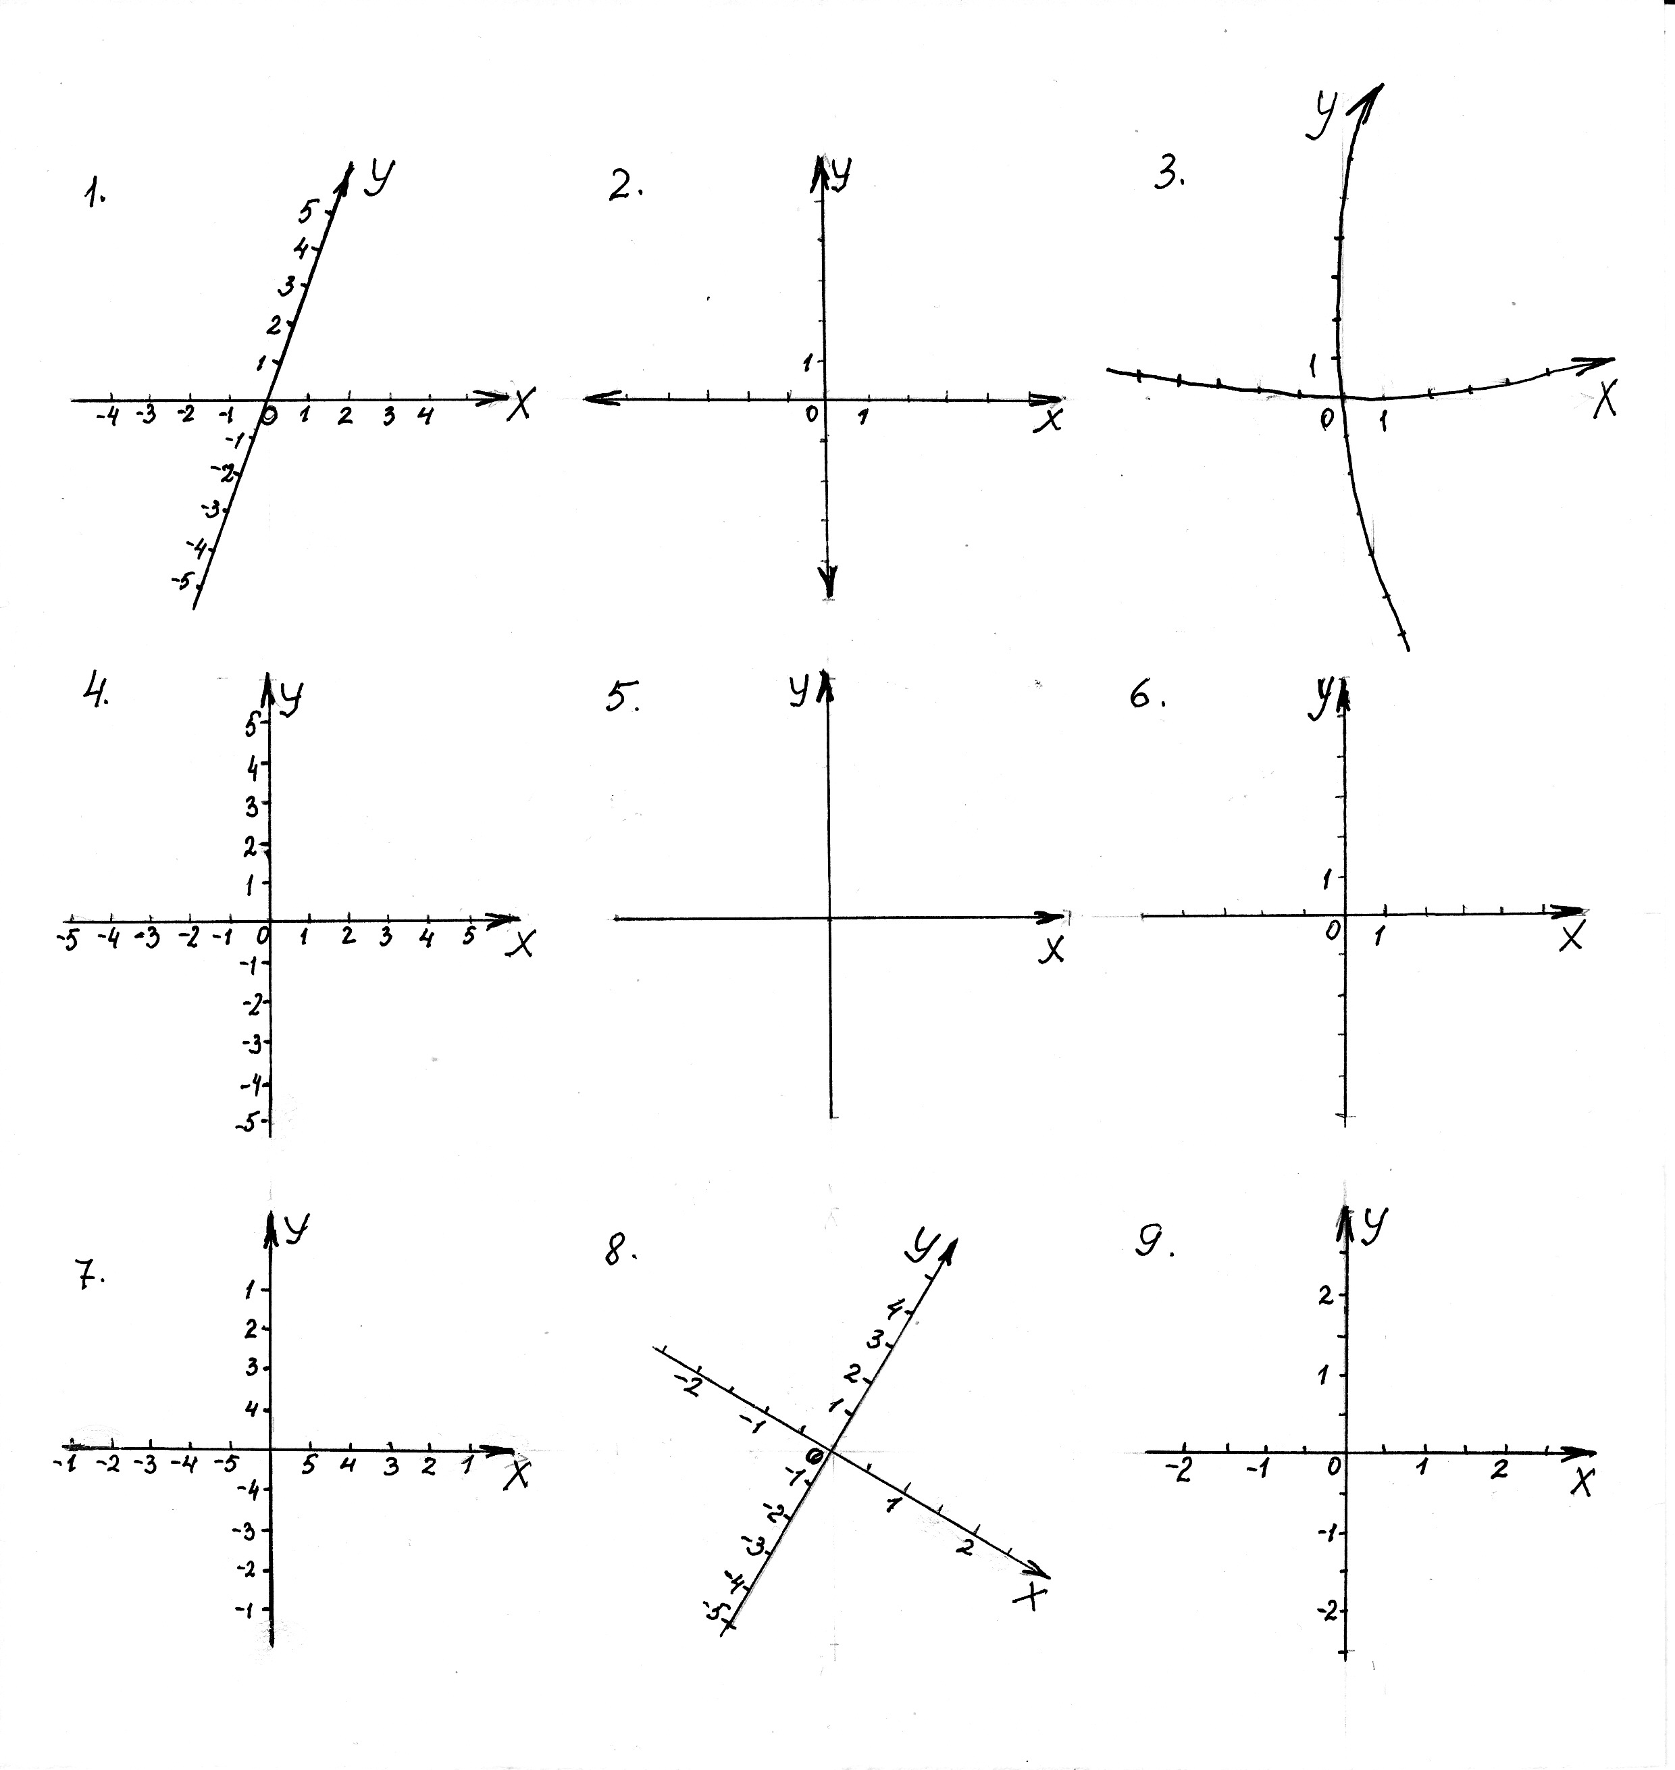
№ | 1 | 2 | 3 | 4 | 5 | 6 | 7 | 8 | 9
Да/нет
Проверка
4.
Составить алгоритм 1. Определение координат точки
Прочитайте текст в учебнике стр.93 абзац 4

Составить алгоритм 2. Построение точки по заданным координатам
Прочитайте текст в учебнике стр. 94 абзац 3

Вариант 1.
Задание №1
а) В координатной плоскости отметить точку К(-6;1).
б) Записать координаты точки N (точка отмечена в координатной плоскости)

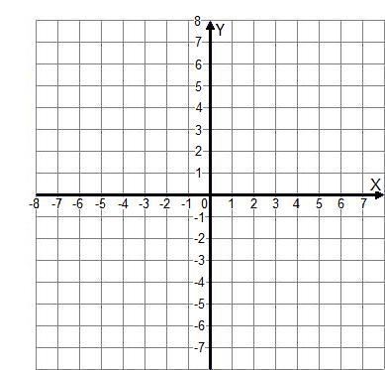
Вариант1.
Задание №2.
а) В координатной плоскости отметить точку А(0;2)
б)Записать координаты точки С (точка отмечена в координатной плоскости)

5. Самостоятельная работа (конкурс «художников»)

(5; 0) - (1; -1) - (0; -5) - (-1; -1) - (-5; 0) - (-1; 1) - (0; 5) - (1; 1) - (5; 0).

Лист самоконтроля

На каждом этапе оцени свою работу, выбрав в нужной строке знак «+».

Учебная деятельность | Выполнил безошибочно | Выполнил с ошибками | Испытывал большие затруднения
1. Определение координат точек лежащих на плоскости
2. Работа в группе. Определить положение объекта на плоскости
3. Работа в группе. Новые понятия
4. Определить координатную плоскость
5. Работа в группе. Составление алгоритмов 1и 2
6. Самостоятельная работа по вариантам (взаимопроверка)
7. Работа в парах. Конкурс «Художников»
(взаимопроверка по эталону)
Итого:
( кол-во «+»)

Задания для групп

Задание: Определите положение фигур на шахматной доске и внесите данные в таблицу.

Фигура | Король | Ферзь | Слон | Пешка
Местоположение на доске

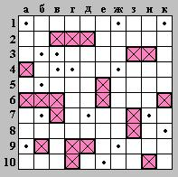

Задание: Определите на игровом поле положение однопалубных кораблей и внесите данные в таблицу.

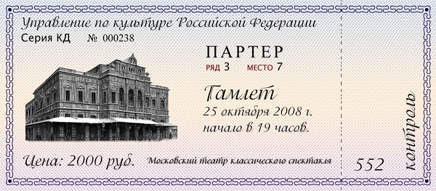
15.03.2016 г.

15.03.2016 г.
11
7

9
9
15.03.2016 г.

15.03.2016 г.
5
1
VIP ряд

Задание : Найдите свои места, согласно купленным билетам и закрасьте их на рисунке.

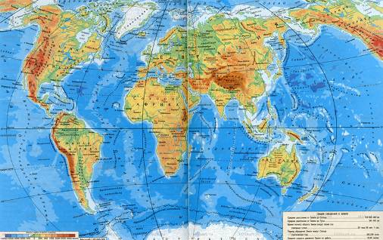

Задание: Определите по карте координаты г. Москва, г. Санкт-Петербурга, г. Иркутска, г. Красноярска.

г. Москва | г. Санкт-Петербург | г. Иркутск | г. Красноярск

(Дополнительное задание)

Схема вагона:

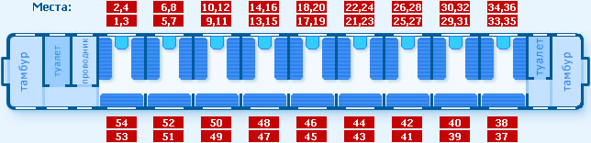

Задание: Найдите свои места согласно купленным билетам и обведите их

Домашнее задание:
1) выполнить практическую работу по предложенной учителем карточке (построить фигуру, последовательно соединяя точки на координатной плоскости)
2) самому придумать творческую работу по предложенной схеме.

Построить в тетрадях на координатной плоскости точки с заданными координатами, а затем соединить их по порядку:
(- 10;0);(- 9;1); (- 9;4) ;(- 7;3) ;(- 6;4) ;(3;1) ;(0;12) ; (1;14); (5;12) ;(6;0) ;(4;- 3) ;(- 8;- 3) ; (- 10;0) ; (2;13)
(последнюю точку не соединять)

Домашнее задание:
1) выполнить практическую работу по предложенной учителем карточке (построить фигуру, последовательно соединяя точки на координатной плоскости)
2) самому придумать творческую работу по предложенной схеме.

Построить в тетрадях на координатной плоскости точки с заданными координатами, а затем соединить их по порядку:
(- 10;0);(- 9;1); (- 9;4) ;(- 7;3) ;(- 6;4) ;(3;1) ;(0;12) ; (1;14); (5;12) ;(6;0) ;(4;- 3) ;(- 8;- 3) ; (- 10;0) ; (2;13)
(последнюю точку не соединять)

